
2019－2020学年度上学期友好学校期中联合考试
高一地理试卷
试卷说明：
1.本卷分第Ⅰ卷和第Ⅱ卷两部分，满分100分，答题时间90分钟。
2.本卷包括37小题，共8 页。其中，第Ⅰ卷是客观试题，共35题，每题2分，总计70分；第Ⅱ卷是主观试题，共2题，总计30分。
3.请将第Ⅰ卷的客观试题答案用2B铅笔涂在答题卡的相应位置；主观试题答在试卷答题纸的相应位置。
第Ⅰ卷（共35题，每题2分，总计70分）
一. 选择题（在下列各题的四个选项中，只有一项是最符合题意的。）
根据刘慈欣同名小说改编的电影《流浪地球》近期在中国内地上映。电影讲述了在不久的将来， 太阳即将毁灭，面对绝境，人类将开启“流浪地球”计划(下称“计划”)。 “计划”中，地球最终泊入比邻星宜居轨道，成为比邻星的行星，开启全新的地球时代。
据此完成下列各题。
1．比邻星属于
A．行星 B．卫星 C．彗星 D．恒星
科学家预测 2019 年至 2020 年太阳表面将再度出现“无黑子”现象，又称为“白太阳”，预示着太阳活动将进入“极小年”。下图为太阳系局部示意图。
读图完成下列小题。
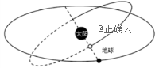
2．图示天体系统的层次有
A．1 级 B．2 级 C．3 级 D．4 级
3．“白太阳”现象持续期间
①全球降水均增多，洪涝灾害更加频繁 ②极地附近出现极光的范围不断扩大
③地球磁场受到的干扰减弱，磁暴减少 ④太阳活动对无线电短波通讯干扰减弱
A．①② B．①③ C．②④ D．③④
下图是一款新型太阳能衣服。衣服用天然纤维制成,内纳有太阳能电池板,可以给很多设备(包括手机、平板电脑和GPS装置)充电。读图,回答下面小题。
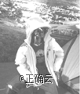
4．我国下列地区中,太阳能衣服使用效率最高的是
A．四川盆地 B．青藏高原 C．东北平原 D．长江中下游平原
5．有关太阳辐射及其对地球影响的叙述,正确的是
A．太阳辐射的能量来源于太阳活动
B．太阳辐射与地震、水旱灾害的发生有着密切关系
C．能够维持地表温度,促进地球上的水循环、大气运动及生物循环
D．太阳辐射的电磁波对地球磁场影响明显,产生“磁暴”现象
美国航天局2017年2月22日宣布，一个国际天文学家小组发现，在距地球仅40光年外发现围绕单一恒星运行的7颗系外行星。中心天体Trappist—1的质量和亮度，分别只有太阳的1/10以下和1/200，温度只有太阳的1/2。天文学家认为，这一酷似太阳系的星系，堪称迄今寻找外星生命的最佳地点。据此回答问题。
6．推测该天体系统属于
A.地月系 | B.太阳系 | C.银河系 | D.河外星系
7．天文学家推测该星系可能存在生命，需要从哪些方面寻找论据
①大小与地球相似 ②存在液态水③距离地球较近 ④拥有与地球相近的温度
A.①②③ | B.②③④ | C.①②④ | D.①③④
下图示意我国某区域冬、夏季日照时数空间分布。读图完成下列各题。
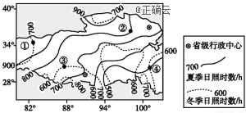
8．导致该区域西部冬、夏季日照时数差异的主要因素是
A．太阳高度 B．天气状况
C．昼夜长短 D．海拔
9．根据图中信息判断，下列四地中最适合建太阳能发电站的是
A．① B．② C．③ D．④
10．北京（40°N）和重庆（29°N）两地的自转角速度和线速度相比较,正确的是
A．两地的角速度和线速度都相同 B．角速度相同,线速度北京大于重庆
C．角速度相同,线速度北京小于重庆 D．两地的角速度和线速度都不相同
从 2017 年 4 月 5 日起，全球 8 座射电望远镜连续进行了数天的联合观测，随后又经过 2 年的数据分析才一睹黑洞的真容。这颗黑洞位于代号为 M87 的星系当中，距离地球 5300 万光年之遥，质量相当于 60 亿颗太阳。北京时间 2019 年 4 月 10 日 21 点整，天文学家在布鲁塞尔（比利时）、圣地亚哥（智利）、上海、台北、东京（日本）、华盛顿（美国）六大都市同时召开全球新闻发布会，宣布首次直接拍摄到黑洞的照片。
11．照片公布时，地球上 4 月 10 日与 4 月 11 日的范围之比约为
A.5:4 B.1:5 C.23:1 D.5:7
12．从 2017 年 4 月 5 日起往后三个月内，下列说法正确的是
A.地球公转速度逐渐加快 B.华盛顿昼渐长夜渐短
C.圣地亚哥正午太阳高度逐渐减小 D.日出时上海东方明珠日影朝向西南
13．2017年4月15日—5月1日，世界斯诺克锦标赛在英国举行。下表为该赛事的决赛时间安排。王同学计划在5月1日(北京时间)观看决赛直播，则他错过的决赛阶段是
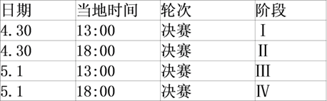
A．Ⅲ、Ⅳ B．Ⅰ、Ⅱ C．Ⅱ、Ⅲ D．Ⅰ、Ⅳ
北京时间2018年1月1日7时36分，北京天安门广场举行隆重的升国旗仪式，来自全国各地的群众观看了升旗仪式，迎接2018年的到来。
据此完成下面小题。
14．此日，下列各城市正午太阳高度由大到小依次是
A.广州、上海、北京 B.哈尔滨、广州、北京
C.上海、广州、哈尔滨 D.北京、上海、哈尔滨
15．地球自转的线速度对卫星发射具有重要意义。我国四个卫星发射基地中，线速度最大的是
A.酒泉（约40ºN） B.太原（约38ºN） C.西昌（约28ºN） D.文昌（约19ºN）
读下图“二分二至日时地球的位置图”，完成下面小题。
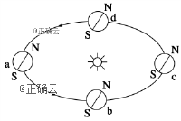
16．当大家在享受国庆假期的时候，地球公转位置在图中哪个点附近
A.a B.b C.c D.d
17．从五一劳动节到9月10日教师节，地球公转的速度变化是
A.持续变快 B.逐渐变慢 C.先变慢再变快 D.先变快再变慢
18．运城（35°N）某同学对传统的太阳能热水器进行改造(见下图),将太阳能热水器支架改造成活动形式。12月22日正午，为使热水器受热最多，需调节活动支架，使热水器集热板与地面的夹角为
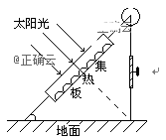
A．11°34′ B．23°26′ C．58°26′ D．46°52′
19．下图是两条大河的河口图,图中航道通航条件较好的是
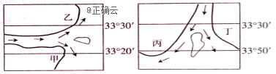
A.甲岸、乙岸 B.丙岸、丁岸 C.乙岸、丙岸 D.甲岸、丁岸
热岛强度是指中心城区比郊区气温高出的数值大小,下图是某大城市热岛强度日变化示意图。读图,完成问题。
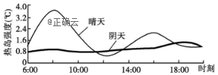
20．有关该城市热岛强度的叙述,正确的是
A.晴天热岛强度一直高于阴天 | B.阴天不存在热岛效应
C.晴天正午时,热岛强度最大 | D.晴天时,热岛强度会出现两个峰值
21．对城市热岛强度成因的分析,正确的是
A.城市绿化越好,热岛强度越大 | B.8时的峰值与人流、车流高峰期有关
C.地势低洼的地区,热岛强度较小 | D.热岛强度仅受天气状况影响
下图为亚洲东部和南部某月气压与风向的示意图，读图回答下列各题。
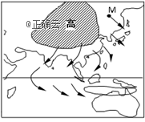
22．有关该图表示的时间，以及M点的风向，说法正确的是
A．1月、东南风 B．7月、西北风
C．1月、西北风 D．7月、东南风
23．M地季风形成的根本原因是
A．气压带、风带的季节移动 B．受地形的影响
C．海陆热力差异 D．沿海水流动的影响
读“大气受热过程示意图”，完成下面小题。
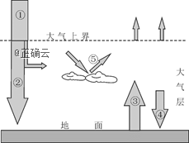
24．图中⑤表示大气的
A．吸收作用 B．反射作用 C．保温作用 D．辐射作用
25．倡导低碳生活，减少CO₂排放可以使
A．①增强 B．③减弱 C．④减弱 D．⑤增强
位于西安市长安区西长安街西南角的除霾塔，主体由空气导流塔（高60多米，直径达10多米）、玻璃集热棚（夜晚可将储存的太阳能转化为热能对集热棚内加热）。玻璃集热棚内设置过滤网墙，地面上铺鹅卵石。右图示意除霾装置。
据此完成下面小题。
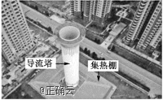
26．除霾塔工作效率最高的时段是
A．多云微风的白天 B．阴雨大风的夜晚
C．晴朗无云的白天 D．晴朗微风的夜晚
27．集热棚内地面上铺鹅卵石的主要目的是
A．增强导流塔稳定性 B．加大集热棚粗糙度
C．加快集热棚内升温 D．吸附大气中的霾尘
读“某季节我国东部沿海地区高空等压面示意图”，据此完成下列问题。
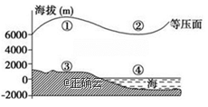
28．有关四地气压大小的比较，正确的是
A．①>③ B．①<② C．④<② D．④>③
29．下图中四幅热力环流示意图与上图海陆间热力环流相符的是
A．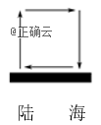 B．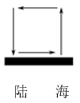C．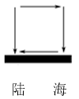 D．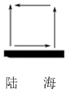
利用“温室效应”原理，可以采用大棚种植蔬菜、花卉等作物。结合所学知识完成下列小题。
30．大棚技术对农业生产带来的影响，下列描述错误的是
A.有利于充分利用太阳能，提高大棚内的温度
B.有利于保持、调节大棚内空气的湿度
C.有利于提高光照强度，增强作物光合作用
D.有利于保持、调节大棚内土壤的水分
31．每年7、8月，南京郊区农民给蔬菜大棚覆盖黑色尼龙网，其主要目的是
A.增加大气逆辐射，提高夜间温度 B.阻止地面辐射，防止夜间温度过低
C.增强地面辐射，提高作物存活率 D.削弱太阳辐射，减少作物水分蒸腾
32．大气的水平运动称为风，近地面的风向一般与等压线斜交，而高空的风向多与等压线平行。下图为北半球高空，据图回答下列各题。
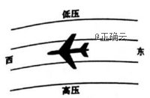
A.飞机顺风飞行 B.飞机逆风飞行 C.风从北侧吹来 D.风从南侧吹来
下图示意某时世界局部地区海平面等压线分布，据此回答下列各题。
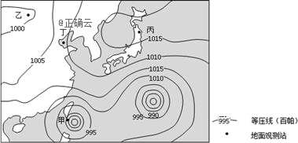
33．图中甲、乙、丙、丁四地风力最大的：
A．甲 B．乙 C．丙 D．丁
读气压带与风带位置示意图,回答问题。
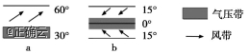
34．气压带、风带的位置如图a所示时
A.印度半岛吹西南季风 | B.非洲草原动物向南迁徙
C.地中海沿岸温和多雨 | D.尼罗河正值枯水期
35．受图b中气压带、风带影响的气候可能有
A.热带雨林气候、亚热带季风气候、热带草原气候
B.热带雨林气候、热带沙漠气候、热带草原气候
C.热带草原气候、地中海气候、热带季风气候
D.热带草原气候、热带沙漠气候、地中海气候

第Ⅱ卷（共2题，总计30分）
二. 综合题
36．（共计14分）读“亚洲季风图”，回答下列问题。
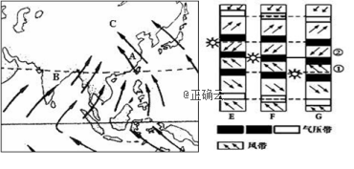
(1)此时是北半球的_________季，亚欧大陆上形成__________________(大气活动中心名称)，它割断了_______________________(气压带名称)，使其只能保留在海洋上。（5分）
(2)此时，B 处盛行________季风(风向)，主要成因是______________________________，其形成与如图中的________有关(填E、F、G 序号)。（5分）
(3)半年后，A 处盛行_________季风(风向)，主要成因是___________________________。（4分）

37．(共计16分）读太阳光照图(阴影部分代表夜半球)和太阳直射点的回归运动示意图，据图回答下列问题。
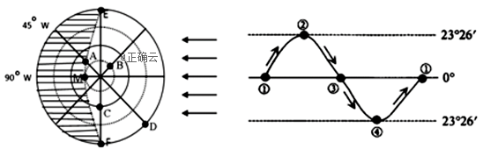
(1)ME为晨昏线中的__________线。（2分）
(2)左图所示情形出现时，太阳直射点位于如图中的__________(填写数码)处，此时地球上正午太阳高度达一年中最大值的纬度范围为_________________，此时南昌的昼夜长短情况是________________________________。（6分）
(3)当太阳直射点由如图中③处移向④处时，地球公转的速度逐渐_________(变快、变慢)。（2分）
(4)一年中南昌日出时间最早的一天，太阳直射点位于如图中的__________(填写数码)处。（2分）
(5)左图中A点的昼长是________小时，日落时间是________点，此时北京时间是________时，C点的地方时为__________时。（4分）
2019－2020学年度上学期友好学校期中联合考试
高一地理 答案
1 | 2 | 3 | 4 | 5 | 6 | 7 | 8 | 9 | 10 | 11 | 12 | 13 | 14 | 15
D | B | D | B | C | C | C | C | A | C | C | D | D | A | D
16 | 17 | 18 | 19 | 20 | 21 | 22 | 23 | 24 | 25 | 26 | 27 | 28 | 29 | 30
B | C | C | D | D | B | C | C | B | C | D | C | D | A | C
31 | 32 | 33 | 34 | 35
D | B | A | A | B
【答案】1．D
【解析】【分析】
本题考查天体系统和地球圈层。
1．地球最终泊入比邻星宜居轨道，成为比邻星的行星，说明比邻星比地球高一等级，比邻星为离太阳最近的一颗恒星；故选D．
【答案】2．B 3．D
【解析】【分析】考查天体以及太阳活动相关知识。
2．由图可知，天体系统包括太阳系以及地月系，一共有两级天体系统，正确答案选B。
3．太阳表面将再度出现“无黑子”现象，黑子活动减弱，因此地球上降水相对较少，太阳活动减弱，地球磁场受到的干扰较少。太阳活动对无线电短波的通讯干扰较少，极地附近出现极光的范围不会扩大，③④正确，正确答案选D。
【答案】4．B 5．C
6．C
【解析】地月系以行星地球为中心的天体系统，太阳系以恒星太阳为中心的天体系统，AB错误；银河系主体直径约8万光年，约有20亿颗恒星，距离地球40光年的单一恒星必定在银河系里，C正确；河外星系与恒星系为并列天体系统，D错误。
7．C
【解析】该星系若存在生命需要与地球存在生命的环境相似，安全的宇宙环境和优越的自身条件（适宜的温度，有液态水存在，适合人类生存的大气）。大小与地球相似，有利于大气的聚集形成；存在液态水；拥有与地球相近的温度，保证温度适宜；距离地球较近不会影响适宜环境的形成，C正确；
【答案】8．C 9．A
【解析】【分析】考查等值线图，影响日照时数的因素。
8．读图，根据图中等值线，该区域西部夏季日照时数长，冬季日照时数短，因为该地夏季白昼时间长，冬季白昼时间短，C对。太阳高度不影响日照时数，A错。夏季天空中云量更多一些，B错。海拔高度冬夏季是一样的，D错。故选C。
9．图中四地纬度相差不大，所以太阳高度也相差不大，故影响太阳电站建设的因素主要是日照时数。对比图中四地，①地的日照时数最多，所以最适合建太阳能电站，A正确。其它三地日照时数较少，BCD错误。故选A。
【答案】10.C
【解析】地球自转角速度除南北极点外，各地都相等，北京和重庆的角速度相同；地球自转线速度自赤道向两极递减，北京纬度高于重庆，自转线速度小于重庆，C正确。
【答案】11．C 12．D
【解析】
11．北京时间（东八区）4月10日21点，此时165°E（东11区）为24点，180°为4月11日1点，4月11日的范围为165°E（东11区）~180°，时间范围为4月11日0点~4月11日1点，共1个小时，4月10日共23个小时。地球上 4 月 10 日与 4 月 11 日的范围之比约为23:1，C正确。4月11日共1个小时，因此ABD错误。
12．2017 年 4 月 5 日起往后三个月内即：4 月 5 日至7 月 5 日，此时间段太阳直射点大致在下图AB之间运动，地球公转速度7月初最慢，因此A错误；在此时间内，太阳直射点先向北运动，6月22日之后向南运动，华盛顿昼长先变长后变短，B错误；圣地亚哥在南半球，4 月 5 日至6月22日正午太阳高度逐渐减小，6 月 22日至7月5日正午太阳高度逐渐变大，C错误；此时间段太阳直射点在北半球，太阳早上从东北升起，上海东方明珠日影朝向西南，D正确。
【答案】13.D
【解析】【分析】本题考查时差。
【详解】英国属于0时区，北京时间为东八区，因此，北京时间比英国时间早8小时，当北京时间为5月1日0时，英国时间为4月30日16时，阶段Ⅰ的当地时间为13:00，由此看来已经错过；该地在当地时间为5月1日18:00时，还有阶段Ⅳ的决赛，此时北京时间为5月2日的两点，因此该场比赛也不会看到，故答案选D项。
14．A
【解析】14．1月1日，太阳直射点位于南半球。我国城市均位于北半球，纬度越高，与直射点纬度的差值越大，正午太阳高度角越小。选项中的四个城市，纬度由低往高依次是广州、上海、北京、哈尔滨，正午太阳高度角由大到小依次是广州、上海、北京、哈尔滨。故选A。
15．D
【答案】16．B 17．C
【解析】【分析】本题考查地球公转特征。
16．国庆节10月1日，太阳直射点位于南半球，最接近秋分日，利用图示直射点的位置判断a为夏至日，c为冬至日；则b为秋分日，故B符合题意，A、C、D错误。
17．地球公转速度的规律是近日点（7月初）最快；远日点（1月初）最慢；故从5月1日到9月10日，中间经过了远日点，说明公转速度先变慢，再变快，故C符合题意，A、B、D错误。
【答案】18.C
【解析】【分析】本题考查正午太阳高度的应用。
【详解】12月22日，太阳直射南回归线，可知该日运城的正午太阳高度为90°-（运城纬度35°+太阳直射点纬度23°26′）=31°34′。集热板与地面的夹角互余，夹角为58°26′，C符合题意，A、B、D错误。
【答案】19.D
【详解】从图中可知，左图为北半球，受地转偏向力作用向右偏转，右岸侵蚀作用强，岸陡水深，通航条件好，根据河流流向可知甲岸为右岸，通航条件好。右图位于南半球，受地转偏向力作用向左偏转，左岸侵蚀作用强，岸陡水深，通航条件好，根据河流流向可知丁岸为左岸，通航条件好；综上分析可知，选D。
20．D
【解析】从图中可看出12时左右阴天的热岛强度高于晴天,A项错误。阴天时城市热岛强度在0.8左右,大于0,因此阴天也存在热岛效应,B项错误。晴天时,8时左右热岛强度最大,C项错误。晴天时热岛强度在8时和16时左右有两个峰值,D项正确。
21．B
【解析】绿色植被可调节气温,降低城市热岛强度,A项错误。8时正是上班、上学的早高峰,人流、车流量大,排放的人为热多,热岛强度大,B项正确。地势高低与热岛强度大小的关系从图中看不出来,C项错误。热岛强度与天气状况有关,但与人为热的排放关系更密切,D项错误。
【答案】22．C 23．C
【解析】22．图中亚洲为高压中心，表示北半球的冬季，时间为1月；M点位于亚洲的东部，冬季吹西北风，C项正确。
23．M地夏季吹东南风，冬季吹西北风，形成东亚季风的根本原因是海陆热力性质差异，所以C项正确。
【答案】24．B 25．C
【解析】24．读图可知，⑤表示太阳辐射遇到云层后，被云层反射回宇宙空间，因此为反射作用。故B正确，A、C、D错误。
25．倡导低碳生活，减少CO₂排放可以使大气逆辐射减弱。图中①表示太阳辐射，③为地面辐射，④为大气逆辐射，⑤表示大气对太阳辐射的反射作用。故C正确，A、B、D错误。
【答案】26．D 27．C
【解析】【分析】本题组以西安的除霾装置为背景，设置2道试题，涉及除霾塔的工作原理等内容，考查学生利用地理信息综合分析地理问题的能力。
26．在白天，集热棚和周边地区获得的太阳辐射相似，周边道路和建设物热容量低，升温快，此时集热棚与周边的温度相差不大，因此热力环流不强，除霾效率不高，因此排除选项A、C。阴雨大风的夜晚，空气的霾大多被沉降或扩散，空气质量较好，该除霾装置工作效率不高，排除选项B。晴朗的夜晚地面降温快，集热棚内与周边地区的温差更大，微风有利于大气运动，更有利于周边地区的气流流向集热棚内，此时除霾塔工作效率最高，选项D符合题意。所以选D。
27．集热棚内地面上铺鹅卵石，鹅卵石热容量小，升温快，有利于集热棚内气温的升高，可以增强热岛效应，热力环流强度增加，促进周边气流流向集热棚内，选项C符合题意。松散的鹅卵石不会增强导流塔稳定性，排除A。加大集热棚的粗糙度，不利于空气流动过滤，排除B。鹅卵石不会吸附大气中的霾尘，排除D。所以选C。
【答案】28. D 29．A
【答案】30．C 31．D
【解析】【分析】此题考查大棚技术的应用。
30．大棚技术使农作物之上覆盖一层透明塑料膜，透明塑料膜能使短波的太阳辐射穿过，却阻挡长波的地面辐射，达到保温保湿的作用。而透明塑料膜不能提高光照强度，C描述违反客观事实，故选C。
31．每年7、8月，南京盛行“伏旱”天气。受副热带高气压带控制，下沉气流，多晴天天气，光照强，蒸发量大，不利于农作物生长。蔬菜大棚覆盖雷黑色尼龙网，减少太阳辐射穿透率，可以削弱太阳辐射，减少作物水分蒸腾。故选D。
【答案】32． B
【解析】32．右图为北半球高空等压线,一架飞机在北半球自东向西飞行，飞机左侧是高压。根据地转偏向力影响，北半球向右偏，高空最终风向与等压线平行，飞机逆风飞行，B对，A错。风从前方吹来，C、D错。
【答案】33．A
【解析】【分析】该题考察对等压线图的判读。
33．由图可知，甲靠近低气压中心，且等压线最密集，说明该地气压差最大，水平气压梯度力最大，因此风力最大，A正确。乙、丙、丁三地相对来说等压线稀疏，说明三地气压差小，水平气压梯度力也小，风力也小，因此B、C、D排除。正确答案为A。
34．A
【解析】气压带、风带的位置如图a所示时,副热带高气压带北移,为北半球夏季,南半球的东南信风越过赤道,偏转成西南风,故印度半岛吹西南季风,此时非洲草原动物向北迁徙;地中海沿岸炎热干燥;尼罗河正值丰水期。
35．B
【解析】图b中的气压带为赤道低气压带,风带为东北信风带和东南信风带,结合所学知识可知,受图b中风带影响的气候可能有热带雨林气候、热带沙漠气候、热带草原气候。
36. (1)夏 （1分） 亚洲低压或者印度低压 （2分） 副热带高气压带（2分）
(2)西南 （2分） 气压带风带的季节移动 （2分） E（1分）
(3)西北 （2分） 海陆热力性质差异（2分）
37. (1) 晨（2分）
(2) ④ （2分） 南回归线及其以南地区（23°26′S--90°S）（2分） 昼短夜长（2分）
(3)变快（2分）
(4)②（2分）
(5)18 （1分） 21 （1分） 14（1分） 18（1分）

